Name | Datum | SUPRA – Wetter  UE 5, AB 5.6
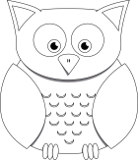
Die tanzende Schlange
Schneide die Schlange hier an den Linien entlang aus, beginne an der Stelle, an der du die Schere sehen kannst.
Mache in einen dünnen Faden einen Knoten und ziehe den Faden
mit einer Nähnadel durch den Kopf, dann kann der Faden nicht
durchrutschen.
Halte die Schlange an dem Band über die Heizung, eine
Rotlichtlampe oder eine warme Herdplatte (aber nur, wenn ein
Erwachsener dabei ist!) Was kannst du beobachten?

